货物贸易外汇收支企业名录登记网上办理指南
为进一步提升货物贸易外汇收支便利化水平，货物贸易外汇收支企业的名录登记、变更、注销三类行政许可业务均已实现网上办理。现将有关流程和操作界面说明如下：
一、网上办理流程

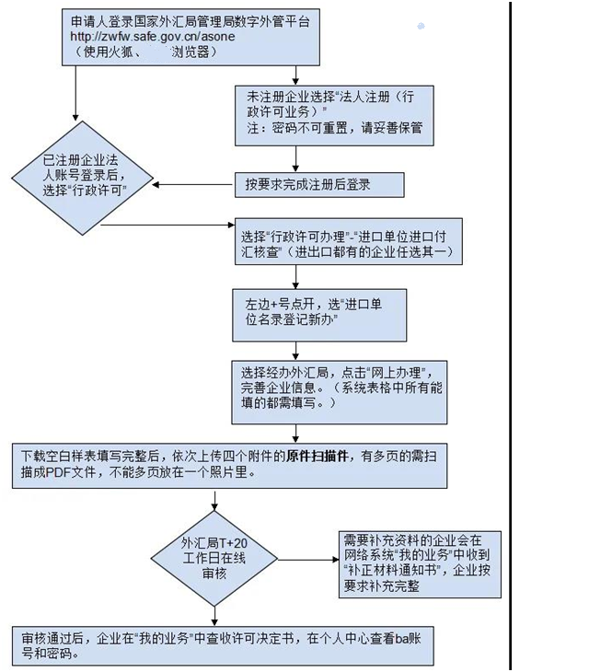
IE 11
二、网上操作界面展示
1.注册登录
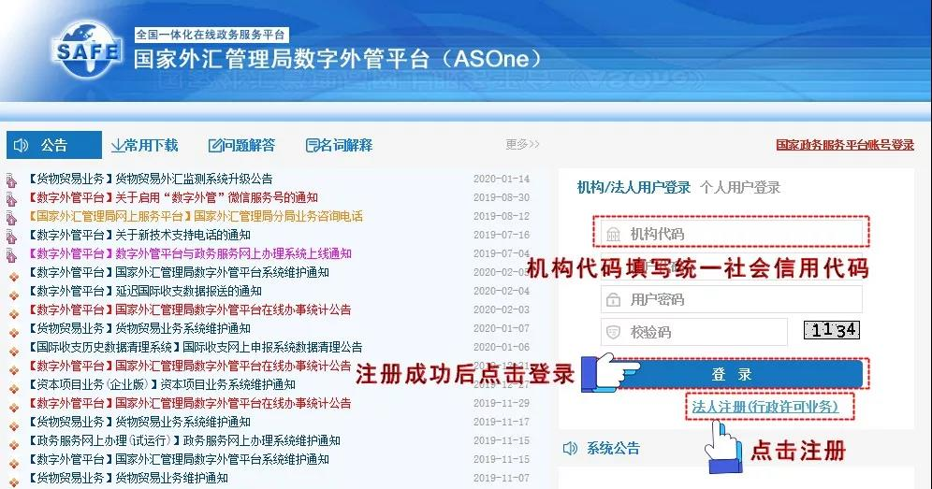
2.选择业务
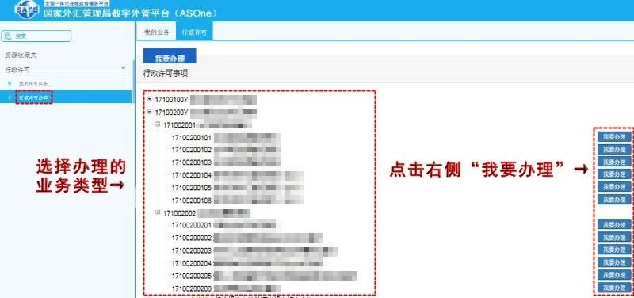
3.网上办理
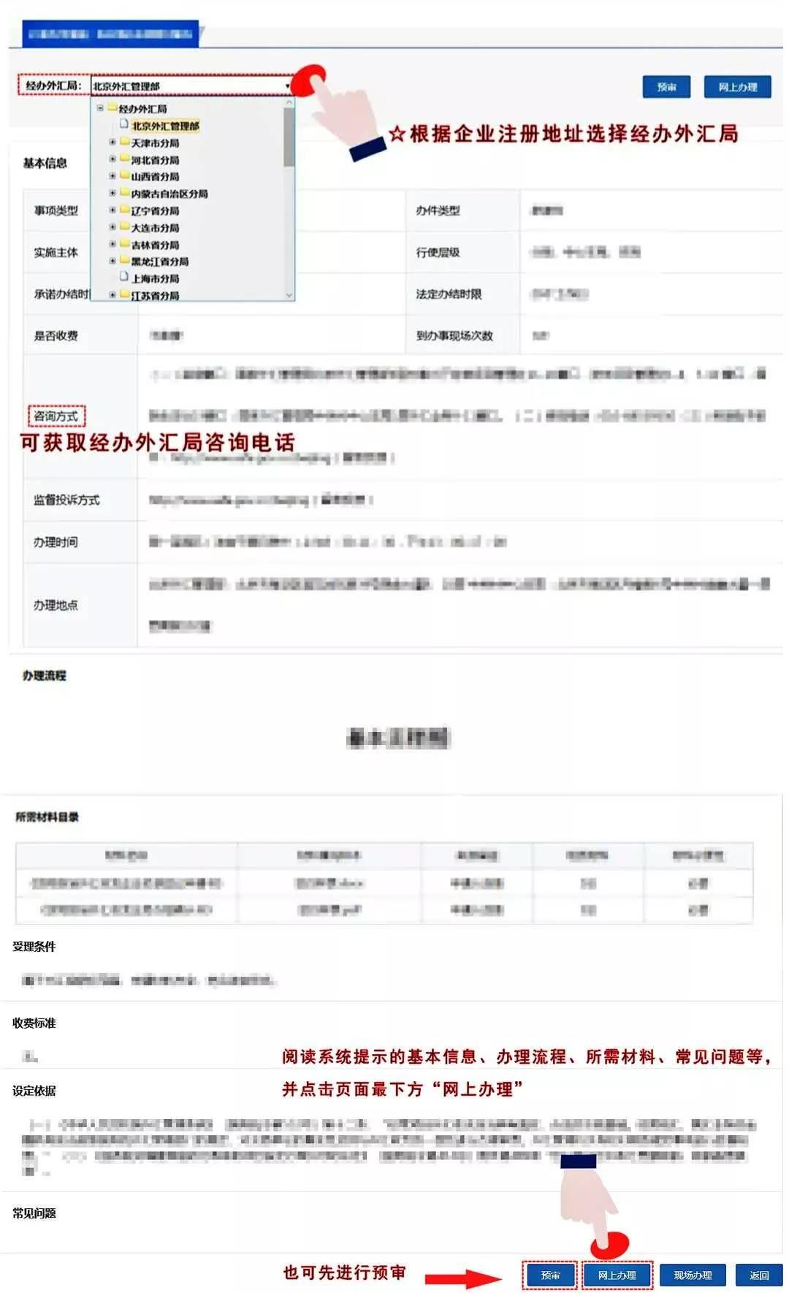
4.填写信息
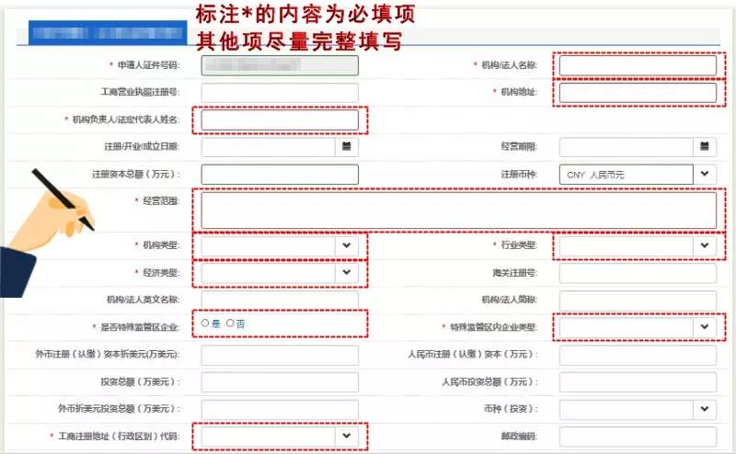
5.上传附件
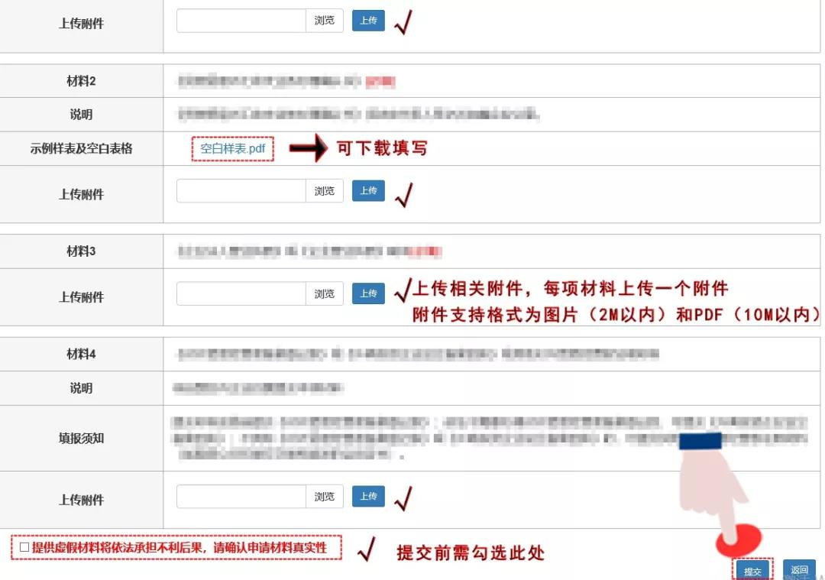
6.办理查询
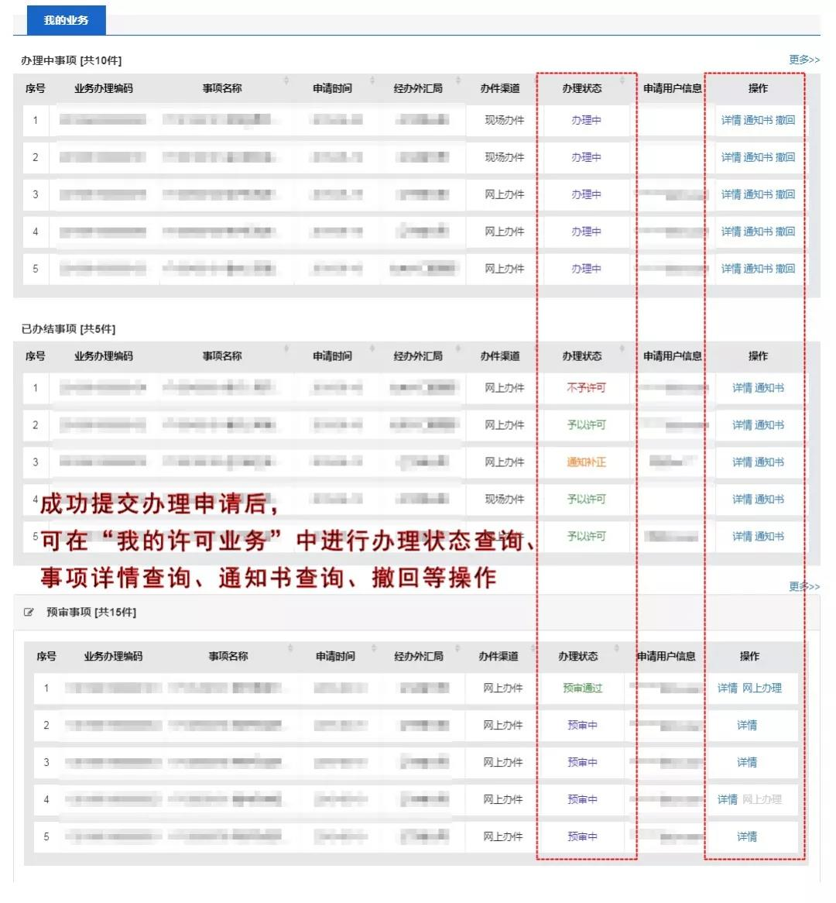
7.查询手册
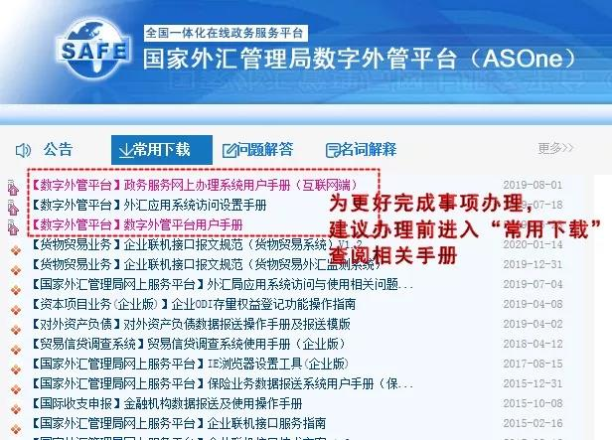
三、《货物贸易外汇收支企业名录登记申请书》填写说明
1.填写模板
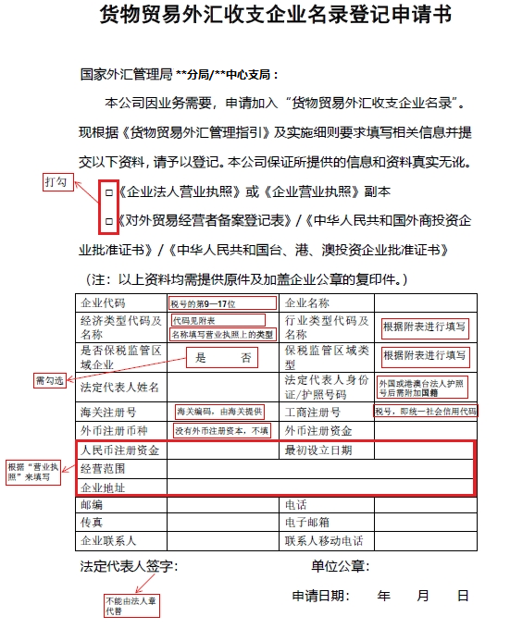
2.经济类型代码及名称信息表
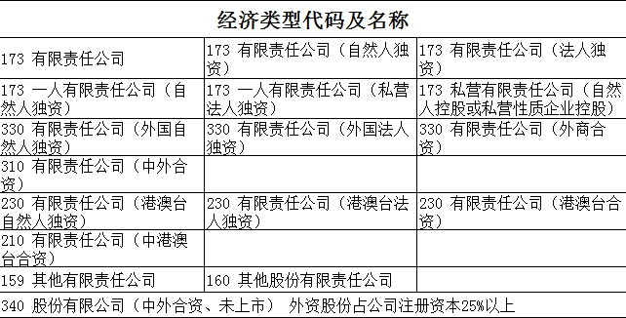
3.行业类型代码及名称信息表
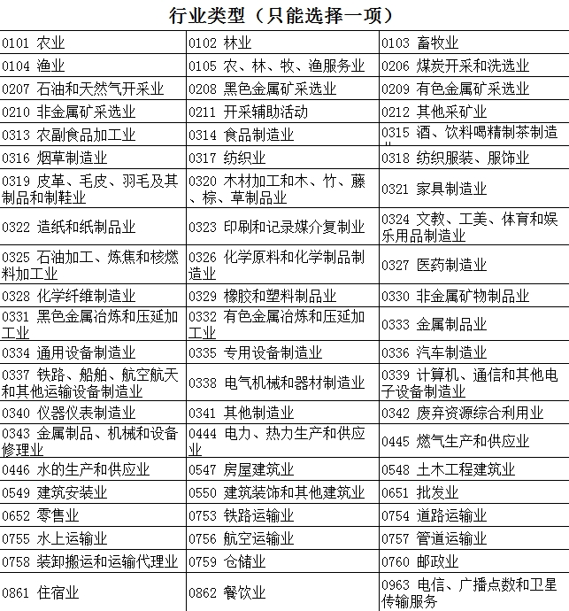
四、答疑汇总
1.机构代码是什么？
答：营业执照上“统一社会信用代码”共18位。
2.附件上传不成功、网页显示不全？
答：请务必使用火狐浏览器、IE11浏览器进行访问。不能用360浏览器。
3.法人代表是外籍人士怎么办？
答：目前系统暂不支持非居民线上办件，法人代表为非大陆居民的企业可至当地外管局现场办件。
4.企业名录申请项目如何选择？
答：选择“17100100101进口单位名录登记新办”或“17100200101出口单位名录登记新办”一项即可。名录变更、注销同上。
5. 《货物贸易外汇收支企业名录登记申请书》中的信息是否需要全部填写？
答：企业应根据真实情况如实、全面填写相关信息。特别强调的是，法人代表身份证号、海关注册号、电子邮箱、邮编、传真等信息均需如实填写。

